**ĐẠI HỌC QUỐC GIA THÀNH PHỐ HỒ CHÍ MINH**

**TRƯỜNG ĐẠI HỌC BÁCH KHOA**

**KHOA ĐIỆN – ĐIỆN TỬ**

**BỘ MÔN ĐIỆN TỬ**



**BÁO CÁO BÀI TẬP LỚN THIẾT KẾ HỆ THỐNG NHÚNG**

**ĐỀ TÀI: THIẾT KẾ HỆ THỐNG CHỐNG TRỘM**

**LỚP: L01 – NHÓM: 12**

**Giảng viên hướng dẫn: ThS. Bùi Quốc Bảo**

**Danh sách sinh viên thực hiện**

|  |  |  |
| --- | --- | --- |
| **STT** | **Họ tên SV** | **MSSV** |
| 1 | Nguyễn Lê Hoàng Phúc | 2212630 |
| 2 | Lưu thị Hoài Phương | 2212688 |
| 3 | Tô Kỳ Anh | 2210132 |

TP. HỒ CHÍ MINH – THÁNG 12, 2024

**MỤC LỤC**

**DANH MỤC HÌNH ẢNH i**

**DANH MỤC BẢNG BIỂU ii**

**1. GIỚI THIỆU ĐỀ TÀI 1**

**1.1. Đặt vấn đề 1**

**1.2. Mục tiêu đề tài 1**

1.3.1. Phạm vi nghiên cứu 1

1.3.2. Phương pháp nghiên cứu 2

**2. ĐẶC TẢ SẢN PHẨM VÀ HỆ THỐNG 3**

**2.1. Đặc tả sản phẩm (Product Specification) 3**

**2.2. Đặc tả hệ thống (System Specification) 3**

2.2.1. Yêu cầu sản phẩm (Product Requirement) 3

2.2.2. Đặc tả thiết kế (Design Specification) 5

2.2.3. Đặc tả phần cứng (Hardware Specification) 11

**3. THIẾT KẾ 13**

**3.1. Phần cứng 13**

3.1.1. Schematic 13

3.1.2. PCB Layout 14

**3.2. Phần mềm 15**

**4. CHẠY THỬ VÀ ĐÁNH GIÁ 16**

**4.1. Sản phẩm 16**

**4.2. Kết quả chạy thử 16**

**4.3. Đánh giá 16**

**5. KẾT LUẬN VÀ HƯỚNG PHÁT TRIỂN 18**

**5.1. Kết luận 18**

**5.2. Hướng phát triển 18**

**TÀI LIỆU THAM KHẢO 19**

# DANH MỤC HÌNH ẢNH

Hình 2.1: Kit phát triển STM32F1032C8T6 6

Hình 2.2: Cảm biến chuyển động HC-SR501 7

Hình 2.3: Loa chip 5V 8

Hình 2.4: Module 4G SIMCOM A7680C 8

Hình 2.5: Mạch nạp ST-Link V2 9

Hình 2.6: Sơ đồ khối của hệ thống 11

Hình 3.1: Schematic 13

Hình 3.2: PCB Layout 14

Hình 3.3: Lưu đồ giải thuật 15

Hình 4.1: Sản phẩm hoàn thiện 16

# DANH MỤC BẢNG BIỂU

Bảng 2.1: Functional Requirements 4

Bảng 2.2: Non-functional Requirements 4

Bảng 2.3: Các giao tiếp của từng linh kiện 5

Bảng 2.4: Giá tiền linh kiện 10

# 1. GIỚI THIỆU ĐỀ TÀI

## 1.1. Đặt vấn đề

An ninh là một trong những yếu tố quan trọng đảm bảo chất lượng cuộc sống của con người. Trong bối cảnh xã hội phát triển mạnh mẽ, cùng với sự gia tăng về tài sản và cơ sở vật chất, nguy cơ mất an ninh, đặc biệt là các hành vi trộm cắp, đã trở thành một vấn đề đáng lo ngại. Theo thống kê, các vụ trộm cắp tại khu dân cư và văn phòng nhỏ ngày càng gia tăng, gây thiệt hại không nhỏ về tài sản và tâm lý lo lắng cho người dân.

Hiện nay, nhiều giải pháp chống trộm đã được phát triển, từ các hệ thống khóa cơ học truyền thống đến các hệ thống an ninh hiện đại sử dụng công nghệ cao. Tuy nhiên, không phải hệ thống nào cũng phù hợp với nhu cầu của người dùng phổ thông. Một số hệ thống yêu cầu chi phí lắp đặt và vận hành cao, hoặc quá phức tạp để sử dụng trong gia đình, văn phòng nhỏ. Điều này đặt ra yêu cầu cấp thiết về việc nghiên cứu, thiết kế một hệ thống chống trộm hiệu quả, đơn giản, chi phí thấp và dễ dàng triển khai.

## 1.2. Mục tiêu đề tài

Trước nhu cầu thực tế đó, đề tài "Thiết kế hệ thống chống trộm" được thực hiện với mục tiêu:

* Phát hiện và cảnh báo nhanh chóng: Hệ thống sử dụng cảm biến chuyển động để phát hiện xâm nhập trong thời gian thực, kết hợp với còi báo động và đèn báo để cảnh báo tại chỗ.
* Kết nối thông minh: Tích hợp module GSM để gửi tin nhắn SMS thông báo đến người dùng khi có sự xâm nhập.
* Tiết kiệm chi phí và dễ sử dụng: Hệ thống được thiết kế với các linh kiện phổ biến, giá thành hợp lý, đồng thời tối ưu hóa giao diện và thao tác sử dụng để phù hợp với người dùng không chuyên.

### 1.3.1. Phạm vi nghiên cứu

* Phạm vi lý thuyết:
  + Nghiên cứu các nguyên lý hoạt động của cảm biến chuyển động HC-SR501, module 4G SIMCOM A7680C, và vi điều khiển STM32F103C8T6.
  + Tìm hiểu phương pháp thiết kế mạch nguồn sử dụng các bộ ổn áp tuyến tính và chuyển đổi điện áp từ pin 12V sang các mức 5V và 3.3V.
  + Tích hợp phần cứng và phần mềm để đảm bảo hệ thống hoạt động ổn định và hiệu quả.
* Phạm vi thực nghiệm:
  + Thiết kế và triển khai hệ thống chống trộm với các chức năng cơ bản như phát hiện xâm nhập, cảnh báo bằng còi và đèn, gửi tin nhắn SMS cảnh báo.
  + Giới hạn phạm vi phát hiện chuyển động trong khoảng cách từ 3m đến 7m, phù hợp với không gian gia đình hoặc văn phòng nhỏ.
  + Đánh giá hiệu suất hệ thống thông qua việc thử nghiệm trong các tình huống thực tế: mô phỏng hành vi xâm nhập và kiểm tra phản hồi của hệ thống.
* Hạn chế:
  + Hệ thống không tích hợp camera hoặc các công nghệ xử lý hình ảnh, do đó không cung cấp được dữ liệu trực quan về tình huống xâm nhập.
  + Chỉ hỗ trợ giao tiếp qua tin nhắn SMS, chưa tích hợp ứng dụng di động hoặc kết nối Internet.

### 1.3.2. Phương pháp nghiên cứu

Nghiên cứu tài liệu: Thu thập và phân tích các tài liệu liên quan đến các thành phần phần cứng (HC-SR501, module 4G SIMCOM A7680C, STM32F103C8T6) và mạch nguồn từ sách, tài liệu kỹ thuật, datasheet, và các bài viết chuyên ngành.

Thiết kế hệ thống:

* + Vẽ sơ đồ nguyên lý mạch điện, PCB bằng phần mềm thiết kế mạch (KiCad).
  + Lựa chọn các linh kiện phù hợp dựa trên thông số kỹ thuật và tính toán yêu cầu của hệ thống.
  + Viết chương trình điều khiển bằng ngôn ngữ C.

# 2. ĐẶC TẢ SẢN PHẨM VÀ HỆ THỐNG

## 2.1. Đặc tả sản phẩm (Product Specification)

* Tên (Name): Hệ thống chống trộm
* Mục đích (Purpose): Phát hiện kẻ trộm và cảnh báo đến người dùng.
* Ngõ vào/ngõ ra (Input/output):
* Input: Cảm biến chuyển động HC-SR501.
* Output: Loa 5v, module 4G SIMCOM A7680C
* Trường hợp sử dụng (Use cases): Nếu cảm biến chuyển động phát hiện chuyển động của cơ thể người trong phạm vi của cảm biến thì sẽ kích loạt loa báo động và module 4G SIMCOM A7680C sẽ gửi tin nhắn đến số điện thoại người dùng để cảnh báo.
* Chức năng (Functions):
* Thông báo cho chủ nhà có người đột nhập.
* Phát loa báo động cho mọi người xung quanh.
* Hiệu năng (Performance):
* Độ trễ giới hạn cho phép 30s.
* Độ chính xác của cảm biến 90%.
* Giá thành sản xuất (Manufacturing cost): Dưới 500 nghìn đồng.
* Công suất (Power): Công suất tiêu thụ 20W, sử dụng nguồn DC 12V.
* Kích thước/cân nặng (Physical size/weight): 10x10x10cm, 500g
* Cài đặt (Installation): Lắp đặt thiết bị trong phòng và loa gần cửa ra vào, cảm biến sẽ được gắn vào trần nhà.

## 2.2. Đặc tả hệ thống (System Specification)

### 2.2.1. Yêu cầu sản phẩm (Product Requirement)

**\* Yêu cầu chức năng (Functional Requirements)**

Bảng 2.1: Functional Requirements

|  |  |  |
| --- | --- | --- |
| Number | Description | Note |
| 1 | Sẽ lưu số điện thoại người dùng vào Flash |  |
| 2 | Hệ thống sẽ có khả năng phát hiện chuyển động trong phạm vi 3-7m bằng cảm biến hồng ngoại HC-SR501. |  |
| 3 | Khi có chuyển động được phát hiện, hệ thống sẽ bật loa và đèn báo động 5V để cảnh báo đến khi không còn phát hiện chuyển động |  |
| 3 | Khi phát hiện chuyển động , hệ thống sẽ gửi tín hiệu đến module SIM A7680 để thực hiện cuộc gọi hoặc gửi tin nhắn SMS đến một số điện thoại đã lưu để cảnh báo người dùng. |  |

**\* Yêu cầu phi chức năng (Non-functional Requirements)**

Bảng 2.2: Non-functional Requirements

|  |  |  |
| --- | --- | --- |
| Number | Description | Note |
| 1 | Độ chính xác của cảm biến là 90% |  |
| 2 | Giá thành sản phẩm dưới 500 nghìn đồng |  |
| 3 | Kích thước 10x10x10 cm |  |
| 4 | Công suất tiêu thụ 20W |  |
| 5 | Độ trễ giới hạn cho phép là 30s |  |
| 6 | Hệ thống phải đảm bảo chỉ nhận lệnh từ số điện thoại đã được cấp quyền để ngăn chặn truy cập trái phép. |  |
| 7 | Hệ thống phải vào chế độ tiết kiệm năng lượng khi không phát hiện chuyển động để giảm thiểu tiêu thụ điện. |  |

### 2.2.2. Đặc tả thiết kế (Design Specification)

***\* Lựa chọn vi điều khiển***

Bảng 2.3: Các giao tiếp của từng linh kiện

|  |  |  |
| --- | --- | --- |
| Tên linh kiện | Giao tiếp | Số lượng chân |
| Module 4G SIMCOM A7680C TDM2309 | UART | 2 chân |
| Loa chip 5V | GPIO/PWM | 1 chân |
| Mạch nạp ST-Link V2 | SWD | 2 chân |
| Cảm biến hồng ngoại **HC-SR501** | GPIO | 1 chân |
| Nút nhấn | GPIO | 1 chân |

Nhóm quyết định chọn vi điều khiển STM32F103C8T6 cho hệ thống chống trộm vì:

* Đáp ứng đủ số chân giao tiếp cần thiết cho hệ thống.
* Khả năng xử lý mạnh mẽ và nhanh chóng.
* Đầy đủ các giao thức giao tiếp.
* Tính năng tiết kiệm năng lượng.
* Bộ nhớ và dung lượng lưu trữ đủ cho các tác vụ.
* Chi phí hợp lý và dễ dàng tìm mua.
* Dễ dàng phát triển và tích hợp với các công cụ phát triển.

***\* Linh kiện***

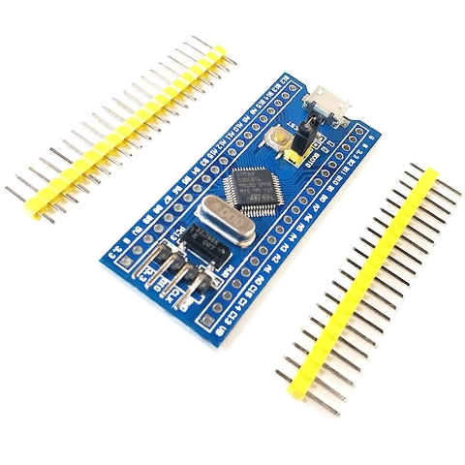**Kit phát triển STM32F103C8T6 STM32 ARM**

Hình 2.1: Kit phát triển STM32F1032C8T6

- Chức năng :

* Là bộ điều khiển trung tâm, quản lý toàn bộ hoạt động của hệ thống.
* Đọc tín hiệu từ các cảm biến (HC-SR501) để phát hiện chuyển động.
* Kích hoạt loa báo động khi phát hiện xâm nhập.
* Gửi tin nhắn cảnh báo qua module SIM7680 khi phát hiện có kẻ trộm.
* Xử lý logic và giao tiếp giữa các linh kiện thông qua GPIO, UART, hoặc các giao thức khác.

- Thông số kỹ thuật:

* Vi điều khiển: STM32F103C8T6.
* Điện áp cấp 5VDC qua cổng Micro USB sẽ được chuyển đổi thành 3.3VDC qua IC nguồn và cấp cho Vi điều khiển chính.
* Tích hợp sẵn thạch anh 8Mhz.
* Tích hợp sẵn thạnh anh 32Khz cho các ứng dụng RTC.
* Ra chân đầy đủ tất cả các GPIO và giao tiếp: CAN, I2C, SPI, UART, USB,...
* Tích hợp Led trạng thái nguồn, Led PC13, Nút Reset.
* Kích thước: 53.34 x 15.24mm.

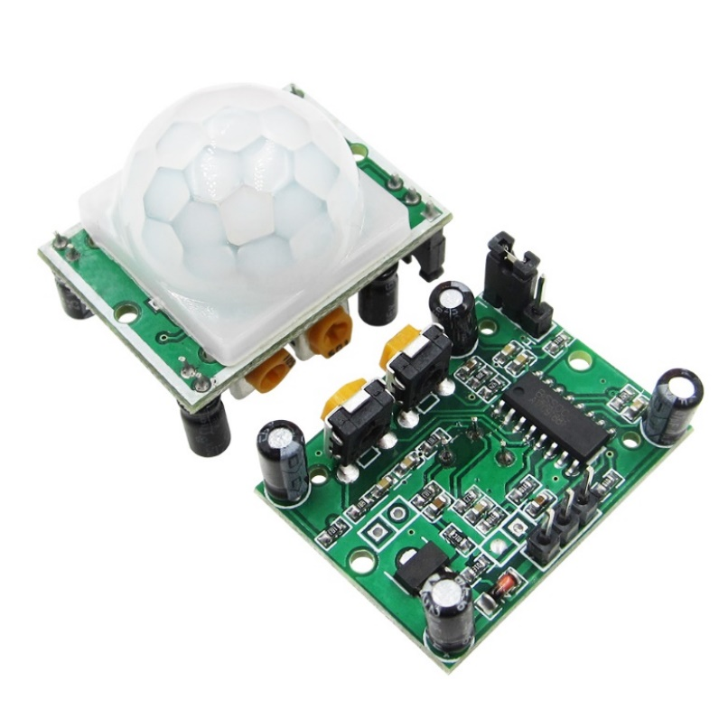**Cảm biến chuyển động HC-SR501**

Hình 2.2: Cảm biến chuyển động HC-SR501

- Chức năng:

* Phát hiện chuyển động trong phạm vi từ 3m đến 7m.
* Xuất tín hiệu mức cao (logic 1) khi phát hiện chuyển động và mức thấp (logic 0) khi không phát hiện gì.
* Cung cấp thông tin đầu vào để STM32 xác định có kẻ xâm nhập.

- Thông số kỹ thuật:

* Điện áp hoạt động: 4.5 - 20VDC.
* Dòng tải khi chờ: <50uA.
* Ngõ ra : mức cao 3.3V.
* Góc quét hồng ngoại: <120°
* Khoảng cách quét: 2-4.5m.
* Nhiệt độ hoạt động: -15°C - 70°C. Sử dụng cảm biến: 500BP.
* Kích thước PCB: 32 x 24mm.

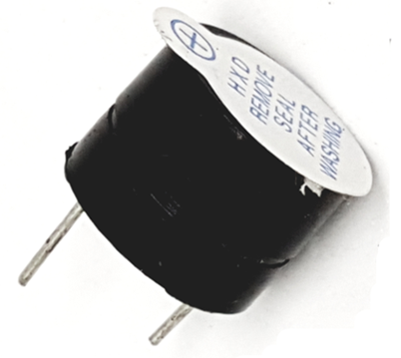**Loa chip 5V**

Hình 2.3: Loa chip 5V

- Chức năng:

* Phát ra âm thanh cảnh báo lớn khi hệ thống phát hiện có xâm nhập.
* Được điều khiển bởi STM32 thông qua tín hiệu GPIO hoặc PWM.

- Thông số kỹ thuật:

* Nguồn : 3.5V – 5.5V
* Dòng điện tiêu thụ: <25mA
* Tần số cộng hưởng: 2300Hz ± 500Hz
* Biên độ âm thanh: >80 dB
* Nhiệt độ hoạt động:-20 °C đến +70 °C
* Kích thước : Đường kính 12mm, cao 9,7mm

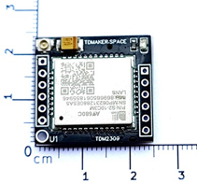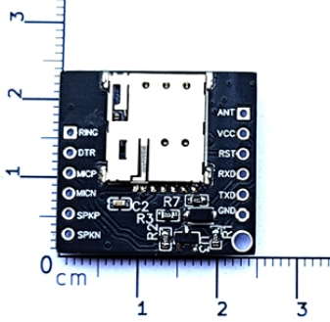**Module 4G SIMCOM A7680C TDM2309**

Hình 2.4: Module 4G SIMCOM A7680C

- Chức năng: Gửi tin nhắn tới số điện thoại của chủ nhà khi phát hiện kẻ trộm.

-Thông số kĩ thuật:

* Nguồn cấp: 3.7-4V ( Y hệt SIM800/SIM800L)
* Băng tần:
* LTE-CAT 1 LTE-TDD: B34/B38/B39/B40/B41
* LTE-FDD: B1/B3/B5/B8
* Tùy chọn phiên bản hỗ trợ VOLTE hoặc không có VOLTE
* Có volte: gọi được mạng 4G viettel, có SMS, data dùng để truy cập internet
* Không có VoLTE: không gọi được, chỉ có SMS, data dùng để truy cập internet

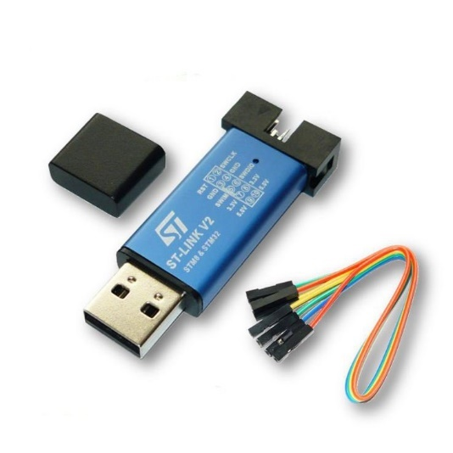**Mạch nạp ST-Link V2**

Hình 2.5: Mạch nạp ST-Link V2

- Chức năng:

* Chức năng trong hệ thống chống trộm:
* Nạp chương trình (Firmware):

Mạch ST-Link V2 được sử dụng để nạp chương trình vào vi điều khiển STM32F103C8T6 thông qua giao thức SWD (Serial Wire Debug) hoặc JTAG.

Đóng vai trò như cầu nối giữa máy tính (chạy IDE như Keil, STM32CubeIDE) và vi điều khiển, cho phép truyền mã nguồn nhúng vào bộ nhớ flash của STM32.

* Gỡ lỗi (Debug):

Cho phép theo dõi và kiểm tra trạng thái hoạt động của hệ thống trong quá trình phát triển.

Hỗ trợ tính năng breakpoint, quan sát giá trị biến, và xem luồng chương trình trực tiếp để phát hiện lỗi.

* Cung cấp nguồn tạm thời (Tùy chọn): ST-Link V2 có thể cấp nguồn 3.3V hoặc 5V tạm thời cho vi điều khiển trong khi nạp hoặc thử nghiệm hệ thống (nếu thiết kế hệ thống không có pin sẵn).
* Chức năng trong sử dụng thực tế:
* Chỉ dùng trong giai đoạn phát triển hệ thống: Sau khi chương trình hoàn chỉnh được nạp vào STM32F103C8T6, mạch ST-Link V2 không cần thiết trong hệ thống hoạt động thực tế. Lúc này, vi điều khiển sẽ chạy độc lập theo chương trình đã nạp.
* Duy trì cho bảo trì hoặc cập nhật: Có thể sử dụng lại mạch ST-Link V2 để cập nhật chương trình hoặc gỡ lỗi khi cần bảo trì hệ thống trong tương lai.

- Thông số kỹ thuật:

Kết nối chân từ mạch nạp ST-LINK V2 với linh kiện điện tử STM32 theo thứ tự sau:

* RST – NRST
* SWCLK – TCK
* SWDIO – TMS
* GND – GND
* 3.3V – 3.3V

**Giá thành:**

Bảng 2.4: Giá tiền linh kiện

|  |  |  |
| --- | --- | --- |
| Tên linh kiện | Số lượng | Giá thành |
| Module 4G SIMCOM A7680C TDM2309 | 1 | 196.000 VNĐ |
| Loa chip 5V | 1 |  |
| Mạch nạp ST-Link V2 | 1 | 46.000 VNĐ |
| Cảm biến hồng ngoại **HC-SR501** | 1 | 21.000 VNĐ |
| Kit phát triển STM32F103C8T6 STM32 ARM | 1 | 54.000 VNĐ |

### 2.2.3. Đặc tả phần cứng (Hardware Specification)

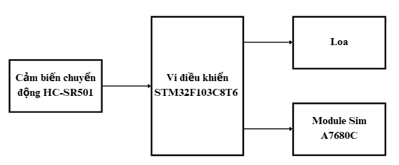**Sơ đồ khối**

Hình 2.6: Sơ đồ khối của hệ thống

**Chức năng các khối và nguyên lý hoạt động**

* Chức năng các khối:

- Cảm biến chuyển động HC-SR501:

* Là thành phần phát hiện chuyển động trong phạm vi 3-7m.
* Khi phát hiện chuyển động, cảm biến sẽ gửi tín hiệu mức cao (logic HIGH) tới vi điều khiển STM32F103C8T6.

- Vi điều khiển STM32F103C8T6:

* Là bộ xử lý trung tâm của hệ thống, nhận tín hiệu từ cảm biến HC-SR501.
* Điều khiển các thiết bị đầu ra như loa và module SIM.
* Xử lý dữ liệu và thực hiện giao tiếp với module SIM để gửi cảnh báo qua mạng di động.

- Loa: Phát âm thanh báo động khi có chuyển động được phát hiện bởi cảm biến.

- Module SIM A7680C: Giao tiếp với STM32 thông qua giao tiếp UART để thực hiện gửi tin nhắn cảnh báo đến số điện thoại người dùng khi phát hiện đột nhập.

* Nguyên lý hoạt động:

- Khởi động hệ thống:

* Khi được cấp nguồn, các khối linh kiện (STM32, cảm biến HC-SR501, module SIM, và loa) được kích hoạt.
* STM32 thực hiện kiểm tra trạng thái ban đầu và chuẩn bị cho quá trình giám sát.

- Giám sát chuyển động:

* Cảm biến HC-SR501 liên tục giám sát khu vực xung quanh.
* Khi phát hiện chuyển động trong phạm vi hoạt động, cảm biến gửi tín hiệu mức cao đến vi điều khiển STM32.

- Xử lý tín hiệu từ cảm biến: STM32 nhận tín hiệu từ cảm biến và xác nhận tình trạng có chuyển động. Sau đó, vi điều khiển thực hiện hai hành động:

* Kích hoạt loa phát âm thanh báo động.
* Gửi lệnh đến module SIM để cảnh báo từ xa.

- Cảnh báo từ xa qua module SIM: Module SIM A7680C gửi tin nhắn SMS đến số điện thoại được cài đặt sẵn. Nội dung tin nhắn chứa thông tin về sự xâm nhập.

- Trạng thái chờ: Nếu không có tín hiệu chuyển động từ cảm biến, hệ thống duy trì trạng thái chờ với mức tiêu thụ năng lượng thấp.

# 3. THIẾT KẾ

## 3.1. Phần cứng

### 3.1.1. Schematic

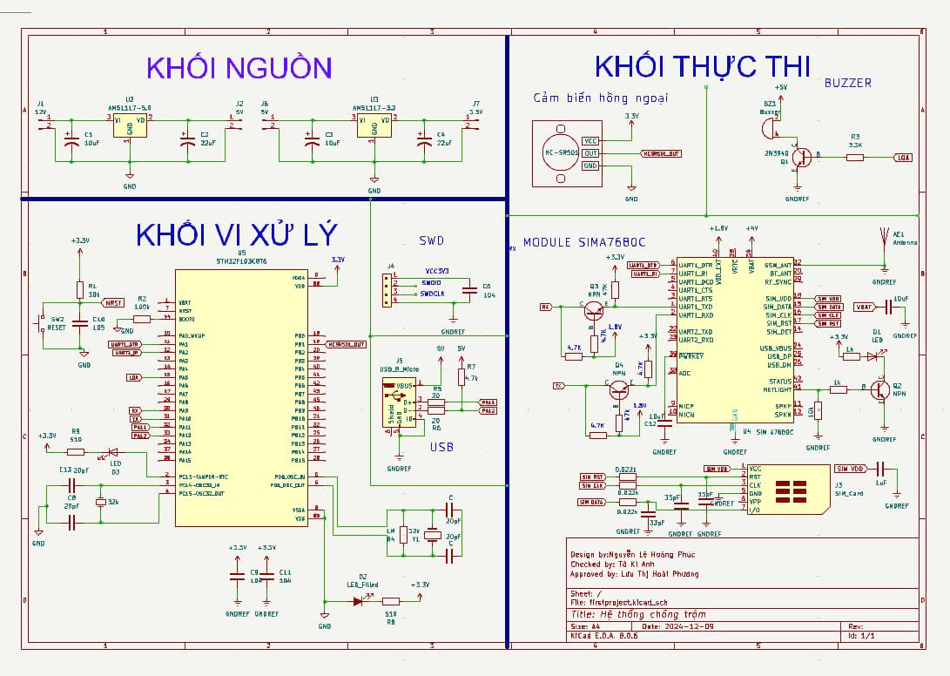Hình 3.1: Schematic

### 3.1.2. PCB Layout

Hình 3.2: PCB Layout

## 3.2. Phần mềm

Hình 3.3: Lưu đồ giải thuật

# 4. CHẠY THỬ VÀ ĐÁNH GIÁ

## 4.1. Sản phẩm

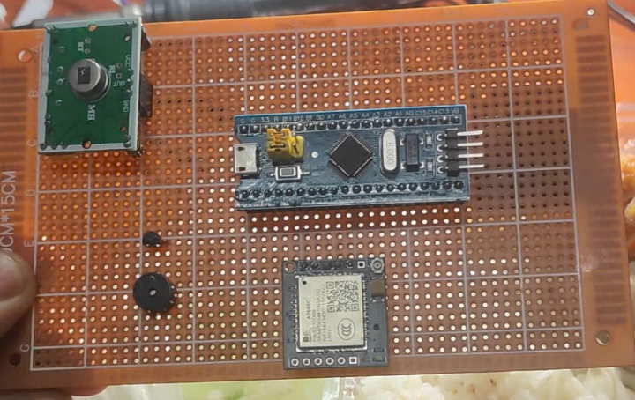

Hình 4.1: Sản phẩm hoàn thiện

## 4.2. Kết quả chạy thử

**https://drive.google.com/file/d/12VrQGZPS9Qlz8VOaSZpThXtUft5YhRL/view?usp=sharing**

## 4.3. Đánh giá

**-** Những thiếu sót về phần cứng:

* Cảm biến của đề tài có sự hạn chế trong tầm hoạt động. Lý do là thiếu hụt ngân sách.
* Loa báo hiệu nhỏ.

- Chưa thực hiện được việc gửi tin nhắn: Khi phát hiện có sự xuất hiện của ngườ lạ, hệ thống của thực hiện bật loa nhưng không thể thực hiện việc gửi tin nhắn. Lý do theo nhóm tìm hiểu là Sim7680C cần nguồn cấp 4.2V và 2A nhưng mạch ổn áp chỉ cung cấp được 0.7A.

- Lỗi trong quá trình chạy mô phỏng: Do sự hư hỏng linh kiện (cảm biến chuyển động không hoạt động) trong quá trình mô phỏng nên hệ thống của nhóm đã không thể thực hiện mô phỏng sau khi hàn mạch.

# 5. KẾT LUẬN VÀ HƯỚNG PHÁT TRIỂN

## 5.1. Kết luận

Qua quá trình thực hiện đề tài, nhóm chúng em đã học hỏi được nhiều kiến thức về lĩnh vực điện tử. Tuy nhiên, cũng còn đó những sai sót. Cả nhóm sẽ tiếp tục lấy đó là kinh nghiệm cho bản thân mỗi cá nhân để phục vụ cho việc học tập và công việc trong tương lai.

## 5.2. Hướng phát triển

Để cải thiện và mở rộng chức năng, hệ thống có thể được phát triển thêm theo các hướng sau:

- Nâng cao bảo mật và quản lý từ xa:

* Tích hợp kết nối Wi-Fi hoặc IoT để cho phép quản lý và giám sát qua ứng dụng di động hoặc nền tảng đám mây.
* Sử dụng mã hóa dữ liệu để đảm bảo an toàn thông tin khi gửi tin nhắn hoặc truyền tải dữ liệu qua mạng.

- Tích hợp camera giám sát: Thêm camera để ghi lại hình ảnh hoặc video khi phát hiện chuyển động, giúp tăng khả năng xác định sự xâm nhập.

- Mở rộng phạm vi phát hiện: Kết hợp nhiều cảm biến (như cảm biến từ trường, cảm biến âm thanh) để tăng độ chính xác và mở rộng vùng bảo vệ.

- Cải thiện giao diện người dùng:

* Tích hợp màn hình LCD hoặc OLED để hiển thị trạng thái hệ thống.
* Cho phép người dùng cấu hình hệ thống trực tiếp qua giao diện đơn giản hoặc thông qua ứng dụng.

- Khả năng học máy (Machine Learning): Áp dụng các thuật toán học máy để phân tích chuyển động và phát hiện các hành vi bất thường, giúp giảm thiểu báo động giả.

Những cải tiến này không chỉ tăng hiệu suất và độ tin cậy của hệ thống mà còn đáp ứng tốt hơn nhu cầu của người dùng trong các môi trường ứng dụng khác nhau.

# TÀI LIỆU THAM KHẢO

[1] Adam Taylor, Dan Binnun, Saket Srivastava, “A Hands-On Guide to Designing Embedded Systems”, Artech House; Unabridged edition (October 31, 2021)

[2] Frank Vahid and Tony Givargis, “Embedded System Design: A Unified Hardware Software Approach**”,**John Wiley & Sons, Inc. 2002